Activité pratique #4 - RÉPONSES
Chapitre 2
Etudiant CEC niveau : 4
Auteur : AFT, membre du consortium SUSMILE
Sources de l’exercice pratique
- 2.1.1 Introduction aux modes de transport disponibles pour LMD
- 2.1.2 Véhicules à moteur à combustion interne pour LMD
- 2.1.3 Véhicules propres et véhicules zéro émission
- 2.1.4 Modèles de distribution multimodale
- 2.3.1 Congestion routière et conflits dans l’utilisation de l’espace
- 2.3.2 Comportement et attentes des consommateurs
- 2.4.1 Définition de la durabilité et du développement durable
- 2.4.2 Objectifs de développement durable
- 2.5.1 Pollution et changements climatiques
- 2.5.5 Attentes et demandes des clients
- 2.5.7 Utilité sociale de LMD pour la société

Instructions
Exercice 1 :
À l’aide de l’annexe 1, veuillez remplir le tableau ci-dessous pour indiquer où vous identifiez un indicateur qui aura un impact sur les opérations de transport et de logistique dans la ville, qu’il soit directement ou indirectement concerné (c.-à-d. « L’accès à l’eau potable » nécessite un transport vers la ville si aucun pipeline n’a été construit).
NB : veuillez noter que vous êtes libre d’évaluer et de sanctionner les réponses de vos élèves à votre guise. Tous les éléments ci-dessous sont fournis à la fois par le MOOC SUSMILE et par des données générales accessibles.

Objectif de développement durable |  | Impact | Veuillez détailler avec un ou plusieurs exemples
1 | Pas de pauvreté | Non | Indirect.  Le transport et la logistique ont un impact sur environ 10% de l’emploi dans les pays développés. Cela pourrait être un levier important pour sécuriser les emplois et les salaires pour tous les profils, d’autant plus que c’est le dernier secteur où les diplômes ne sont pas toujours exigés.
2 | Faim zéro | Non | Indirect.  La croissance significative de l’industrie agricole, les effets du changement climatique, etc. ont augmenté les volumes de nourriture produite et distribuée, mais de nombreuses régions du monde n’ont aucune indépendance sur leur production, nécessitant des importations, donc le transport.
3 | Bonne santé et bien-être | Oui | Direct.  Les taux d’accidents sont cruciaux pour le secteur des transports.  En outre, les services de soins de santé généraux se sont améliorés, mais leur accessibilité n’est pas universelle, en raison de contraintes de rentabilité et de leur centralisation. Il faut donc beaucoup de fournitures à livrer et beaucoup de patients pour entrer / sortir des hôpitaux ou des cliniques.
4 | Une éducation de qualité | Non | Indirect.  Bien que l’éducation prépare tous les secteurs à leurs emplois respectifs et à leur rôle dans la société, il est toujours possible d’enseigner ou d’apprendre à un niveau très local sans avoir besoin de services de transport.  Cependant, les emplois sont de plus en plus spécialisés, avec de nouveaux outils et technologies, il est donc toujours important de garder à l’esprit sa plus haute importance.
5 | Égalité des sexes | Non | Indirect.  Il doit y avoir des emplois pour toutes les femmes et tous les hommes dans le monde et certains secteurs ne sont toujours pas équitables en termes de répartition, comme les transports. Cependant, il n’affecte pas les besoins de transport en soi. C’est une préoccupation qui doit être développée comme une approche transversale.
6 | Eau potable et assainissement | Non | Indirect.  Comme indiqué dans l’exemple et comme pour les aliments, les médicaments et autres fournitures, le besoin d’eau potable ne dépend pas seulement des tuyaux. Le changement climatique peut également générer des problèmes d’accès à cette eau à l’avenir, d’où d’autres modes de transport.
7 | Une énergie propre et abordable | Non | Indirect.  Le besoin d’énergie propre est essentiel pour l’ensemble de la société, en particulier pour les transports. En raison de son importance pour maintenir la stabilité des modèles économiques, les transports devront rester opérationnels tout en étant plus propres que jamais, surtout si les besoins augmentent en raison d’autres crises (nourriture, médicaments, eau...)
8 | Travail décent et croissance économique | Non | Direct.  Le secteur du transport et de la logistique est connu pour ses conditions de travail difficiles, tant en termes d’environnement que de reconnaissance. C’est un aspect sur lequel la plupart des entreprises et des pays travaillent et qui deviendra essentiel à l’avenir pour continuer à attirer des travailleurs tout en maintenant l’activité en vie (répondant aux besoins croissants de la société)
9 | Industrie, innovation & infrastructure | Non | Direct.  Les partenaires, clients ou fournisseurs ont besoin de transports pour fabriquer leurs produits ou vendre leurs produits sur les marchés. Le besoin de services de transport sera fortement impacté en conséquence indirecte sur la façon dont les industries réviseront leurs modèles et leur offre.  Les technologies de l’innovation affectent l’efficacité des opérations, en termes d’optimisation, de compétences requises des opérateurs, etc.
10 | Réduction des inégalités | Non | Indirect.  Comme pour tout acteur économique, les acteurs du transport & de la logistique doivent contribuer aux politiques en termes d’accès à l’emploi, de non-discrimination, etc.
11 | Villes et communautés durables | Oui | Direct.  En raison des politiques qui réorganisent les villes et leurs services, l’accès aux acteurs du transport vert est également impacté, d’où l’énergie utilisée pour déplacer les marchandises, etc.  Il est également nécessaire de développer les services de transport public.
12 | Consommation et production responsables | Non | Indirect.  Les changements dans l’économie et parmi les principaux acteurs de l’industrie peuvent affecter les volumes et l’organisation des flux de transport.
13 | Action pour le climat | Non | Indirect.  Les transports jouent un rôle essentiel au sein de nos sociétés. Il sera impacté par les nouvelles politiques, la révision des canaux de distribution et des volumes de l’économie, etc., mais en même temps, il reste un maillon essentiel entre tous les acteurs de la chaîne d’approvisionnement. Ce sera probablement le dernier secteur à revoir et à réduire son modèle d’organisation, afin de sécuriser en priorité les besoins de toutes les autres parties prenantes.
14 | La vie sous l’eau | Non | Indirect.  De la même manière que nos aliments extraits des terres doivent être révisés à l’échelle mondiale, la pêche et toutes les conséquences sous l’eau des opérations humaines auront un impact sur les marchés. D’où les besoins de transport de biens et de personnes.
15 | Vie terrestre | Non | Indirect.  Il y a déjà des annonces politiques pour éloigner les villes des côtes, en raison de l’élévation du niveau de la mer. Cela signifie les activités de construction, les matériaux et les personnes en mouvement, etc.
16 | Paix, justice et institutions efficaces | Non | Indirect.  Comme pour le reste de la société, toutes les entreprises doivent aligner leurs opérations et leur éthique sur celles de l’humanité.
17 | Partenariat pour les objectifs | Non | Indirect.  La plupart de ces objectifs exigent des décideurs qu’ils agissent et changent les règles de notre modèle économique. Les transports et la logistique seront certainement impactés et peuvent alimenter ces décideurs avec des informations précises sur leurs contraintes, les exigences des opérations, etc.

Exercice 2 :
Vous avez reçu un résultat d’enquête très détaillé (annexe 2) qui est lié à la logistique urbaine et à la façon dont les acteurs de la ville formulent leurs besoins tout en indiquant leurs attentes vis-à-vis de tous les modes de transport disponibles.
- D’après les informations fournies dans les tableaux, quels sont les besoins des 3 détaillants qui ont été étiquetés comme les plus importants ?
Fiabilité des livraisons, génération de revenus supplémentaires, livraisons respectueuses de l’environnement
- Quelles sont les 3 propositions de valeur issues des innovations du dernier kilomètre qui semblent répondre le mieux à ces besoins ?
Logistique collaborative, crowd-shipping et points de retrait

- Avec les informations supplémentaires fournies ci-dessous concernant les options de transport, pouvez-vous indiquer quelles propositions de valeur pourraient être mises en œuvre selon vous ?
- Veuillez préciser votre réponse.
Réponses qui peuvent être démontrées avec les chiffres :
Points de retrait, micro-centres de consolidation, véhicules à faibles émissions, livraisons en dehors des heures de travail
Des réponses qui ne peuvent être que spéculées :
Logistique collaborative, crowd-shipping, dépôts mobiles, UCC, casiers à colis automatisés

Paramètres du scénario :
Population de la ville : 8 millions de personnes
# Détaillants : 4 800 points de vente
# Opérateurs de transport (camions et camionnettes) : 318 prestataires
Capacité de volume de fret : 4 200 tonnes / jour
Equipé d’une interface web pour les clients : Non
# Opérateurs cyclo-logistiques : 3 prestataires
Capacité de volume de fret : 622 tonnes / jour
Equipé d’une interface web pour les clients : Oui
# Points de livraison : 63 800
Distance moyenne entre 2 points de livraison : 120 m
# Gares ferroviaires : 5

Exercice 3 :
Décrivez votre expérience en tant que client B2C des livraisons de commerce électronique pour ensuite identifier l’importance des comportements des clients pour la logistique de distribution du dernier kilomètre. Les questions ci-dessous vous demanderont de penser sous différents angles :
Client
Vous avez commandé des vêtements de votre marque préférée en ligne, en utilisant votre mobile. Vous avez appris que le transport était gratuit au-delà d’un certain seuil, ce qui vous obligeait à acheter un T-shirt supplémentaire, pour le même prix global.
Voici les informations sur les produits :
- Il a été produit en Chine, avec des conditions de travail inconnues.
- L’envoi est prévu pour une livraison chez vous dans 3 jours.
- Il n’y avait pas d’articles en stock au moment de votre commande.
- Le livreur qui arrive chez vous est arrivé avec un scooter.
- La valeur des produits est 3 fois moins chère que le même design d’une grande marque, pour laquelle ce fournisseur chinois est également la principale source de production.

- Questions :
  - Selon vous, quel mode de transport a été utilisé comme principal mode de livraison avant d’atteindre l’opérateur de distribution du dernier kilomètre ?
Très probablement un avion à livrer de cette distance dans les 3 jours seulement, puis probablement un camion à un entrepôt, puis un scooter.
  - Pensez-vous que les émissions de carbone générées par cette commande spécifique sont plus ou moins élevées que si vous aviez utilisé votre voiture pour aller acheter dans un magasin local ?
Certainement plus élevé, car dans des conditions normales, si le stock avait été réapprovisionné, il aurait été livré par bateau, ce qui prend plus de temps mais a plus de capacité et nécessite simplement une certaine anticipation.
  - Pensez-vous que la qualité des produits est la même, supérieure ou inférieure, aux modèles de grandes marques qui vous auraient coûté plus cher?
Probablement de qualité inférieure car les exigences de l’appel d’offres sont probablement différentes, prennent moins de temps à assembler le produit et donc le rendent plus fragile / moins durable.
Logisticien
Imaginons que vous puissiez remonter le temps afin d’anticiper cette commande, afin d’améliorer l’efficacité de votre Distribution du Last Mile, tant en termes de coûts que d’émissions de CO2.

- Questions :
- Comment éviter le transport de dernière minute afin que les produits soient également disponibles dans les 3 jours ?
Anticipez la commande et mettez en place une fréquence régulière de réapprovisionnement, basée sur les estimations de ventes, afin d’avoir toujours un stock disponible. Nous pourrions également envisager d’avoir un fournisseur local de secours.
- Quel mode de transport serait utilisé pour rendre cette cargaison plus durable, à la fois en tant que transport principal et pour la livraison du dernier kilomètre ?
Transport principal : en bateau. Liaison intermédiaire vers la ville depuis le port de livraison : de préférence par un camion hybride si possible. Livraison du dernier kilomètre avec logistique du cycle.
- Sur la base des preuves fournies dans ce scénario, que feriez-vous pour modifier vos opérations de livraison et réduire les émissions de CO2, par rapport à la situation actuelle ?
Refuser de travailler avec un fournisseur de mauvaise qualité ne rend disponibles que les produits de la grande marque, qui sont susceptibles d’être 3 fois plus durables. Cela signifie qu’environ 2 tiers des expéditions seraient annulées.
Si possible, le passage à des fournisseurs locaux/régionaux limiterait également considérablement les distances à parcourir pour un seul T-shirt.
Le passage à la logistique du cycle est également essentiel car ce produit ne pèse pas beaucoup et est facile à transporter.

Annexes
- Objectifs de développement durable (ODD)

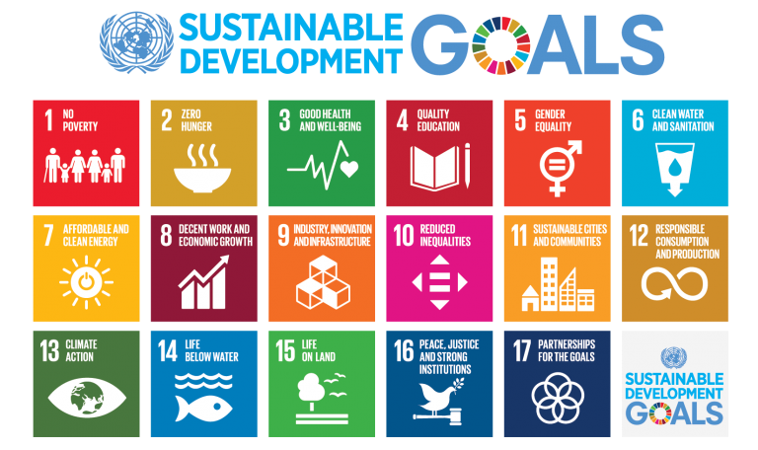

- Principaux résultats en matière de données – Services de livraison du dernier kilomètre

Vous trouverezdans les tableaux ci-dessous quelques informations sur les services de livraison du dernier kilomètre en général. Une enquête a été faite, auprès de différents publics, y compris les entreprises, les citoyens, etc. Les résultats obtenus vous donneront des informations clés pour développer votre offre de services :

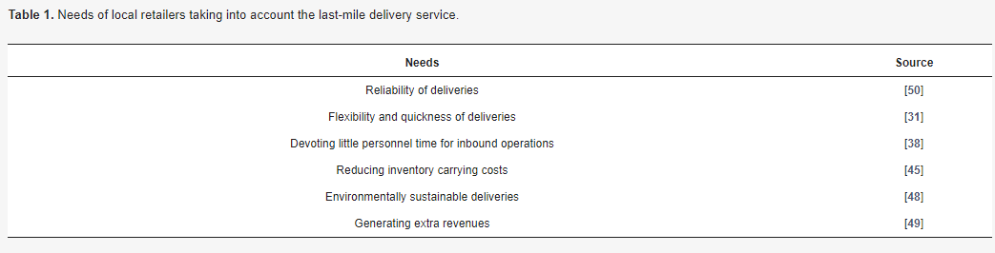

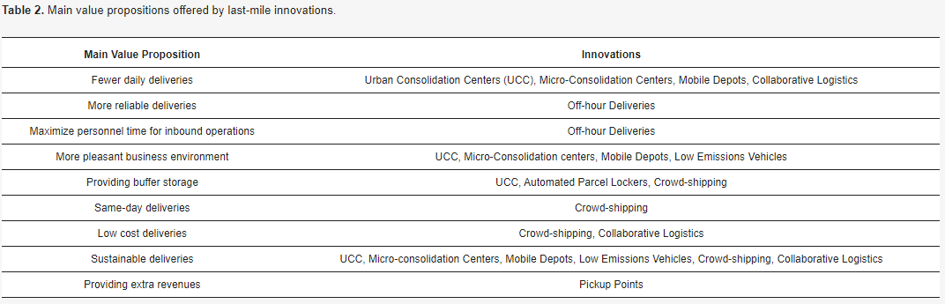

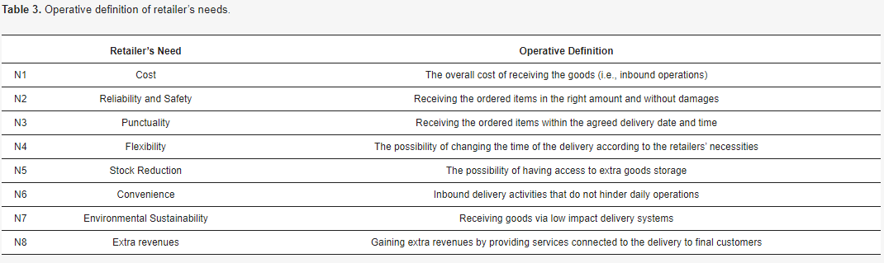

Veuillez indiquer Oui ou Non.

